Махукова Дарья Николаевна,
практический психолог
ГУ ЛНР «Луганское общеобразовательное
учреждение – специализированная школа №5» darmahukova@mail.ru

Развитие эмпатии младших школьников в процессе духовно-нравственного воспитания

В настоящее время общество переживает один из непростых исторических периодов. И самая большая опасность, подстерегающая нас сегодня, – не в смене политической системы, а в разрушении личности.
У современных детей искажены представления о доброте, милосердии, великодушии, справедливости, гражданственности и патриотизме. Отсутствие духовного развития, как сейчас очевидно, привело к нравственному опустошению. Исчезают слова: добро – как источник радости, мир и согласие в душе, сопереживание, эмпатия, которая вызвана добрыми делами и любовью к близким людям.
Всё больше дети уходят в «мир Интернета», заменяя жизненные ценности виртуальной жизнью. С каждым годом мы сталкиваемся с нарушением эмоционально-волевой сферой детей.
Проблема развития эмпатии и духовно-нравственного воспитания одна из актуальных и сложнейших проблем, которая должна решаться сегодня всеми, кто имеет отношение к детям. То, что мы заложим в душу ребенка сейчас, проявится позднее, станет его и нашей жизнью.
Сегодня подрастающее поколение часто обвиняют в бездуховности, безверии, агрессивности, что актуализирует проблему духовно-нравственного воспитания школьников и доказывает целесообразность выбора темы проекта «Развитие эмпатии младших школьников в процессе духовно-нравственного воспитания».
Впервые термин «эмпатия» был введен в психологию американским психологом Э.Титченером для обозначения внутренней активности, результатом которой становится интуитивное понимание ситуации другого человека [2]. Понятие «эмпатия» в психологической литературе получило распространение в начале 50-х годов XX в. Первоначальный смысл термина был буквальным, он означал процесс вчувствования, т. е. эмоционального проникновения в состояние другого [3].
В универсальной научно-популярной онлайн энциклопедии эмпатия (от греч. empatheia – сопереживание) – категория современной психологии, означающая способность человека представить себя на месте другого человека, понять чувства, желания, идеи и действия другого, на непроизвольном уровне, положительно относиться к ближнему, испытывать сходные с ним чувства, понимать и принимать его актуальное эмоциональное состояние. Проявить эмпатию по отношению к собеседнику – значит посмотреть на ситуацию с его точки зрения, уметь «вслушаться» в его эмоциональное состояние [3].
Л.П. Выговская предлагает рассматривать эмпатию как целостное явление, в котором можно выделить три взаимодействующих компонента: когнитивный (мыслительные операции, фиктическое знание об объекте или другом лице); аффективный (эмоциональные реакции на некоторый объект или лицо, эмоции, чувства, переживания); конативный (моторные реакции, поведенческое намерение человека по отношению к лицу или объекту отношения, действия, поступки) [1].
Звеньями эмпатийного процесса являются восприятие другого, сопереживание, сочувствие, внутреннее содействие, реальное содействие. В каждом звене процесса происходит автономное функционирование всех компонентов (когнитивного, аффективного, конативного) или их сочетание при доминировании одного из них. Каждое предыдущее звено обусловливает функционирование последующего [1].
Эмпатия является ведущей социальной эмоцией и в самом общем виде, определяется как способность индивида эмоционально отзываться на переживания других людей. Она предполагает субъективное восприятие другого человека, проникновение в его внутренний мир, понимание его переживаний, мыслей и чувств. Отличительная особенность эмпатии заключается в том, что это свойство касается широкого спектра эмоций.
В возрастной психологии проблемой развития эмпатии занимались А. Бек и В. Штерн. Проблема эмпатии рассматривается в связи с формированием личности ребенка, развитием форм поведения, социальной адаптацией [4].
Ребёнку не даны в готовом виде от рождения чувства, эмоциональная зрелость, способность к альтруизму и гуманизму, к эмпатии. Процесс их интериоризации всегда обусловлен индивидуальным опытом личности. Экстериоризуются же обозначенные проявления посредством общения ребёнка с близкими взрослыми и сверстниками.
Так как эмпатия характеризуется, как осознанное сопереживание текущему эмоциональному состоянию другого человека без потери ощущения внешнего происхождения этого переживания, я считаю, что именно путем развития сочувствия, сострадания и отзывчивости легче всего формировать эмоциональную сферу ребенка и эти же понятия лежат в основе духовно-нравственного воспитания.
Приоритетной задачей школьного образования является создание и психологических условий, обеспечивающих полноценное психическое и личностное развитие каждого ребенка.
На базе ГУ ЛНР «Луганское общеобразовательное учреждение – специализированная школа №5» был разработан и внедрен проект «Развитие эмпатии младших школьников в процессе духовно-нравственного воспитания»
Проект рассчитан на внутренние ресурсы учебного учреждения.
Средствами осуществления проекта будут являться сотрудничество с такими организациями как Свято-Казанский храм г.Луганска, детские дома, приют для животных «Дай лапу».
Организация взаимодействия между обучающимися, преподавателями, родителями, администрацией и социально-психологической службы учебного учреждения будут осуществляться через взаимодействие и конструктивный диалог на круглых столах и собраниях.
В рамках реализации проекта организовано систематическое посещение настоятелем Свято-Казанского храма г.Луганска часов общения начиная с 5-х классов с целью воспитания любви, доброты и сострадания у обучающихся и формирования традиций православной культуры и осуществления духовно - нравственного воспитания.
Был создан волонтёрский отряд школы «Семицвет добра», деятельность которого направлена на развитие эмпатии у младших школьников.
Были организованы поездки в приют для собак «Дай лапу». Во время которых, обучающиеся контактировали с животными, оказывали помощь в благоустройстве вольеров.

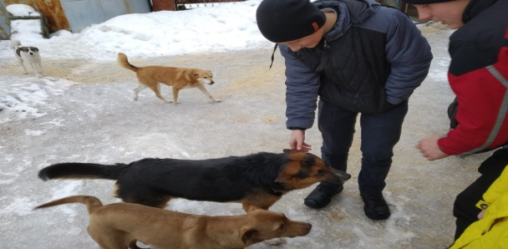

В рамках декады социально-психологической службы школы была организована благотворительная акция по сбору вещей и круп для приюта.

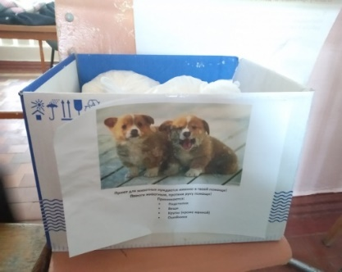

Волонтёрским отрядом школы было организовано поздравление всех обучающихся школы и педагогов с днём Святого Николая.

Систематически проводятся внеурочные занятия для начальной школы «Азбука добра».

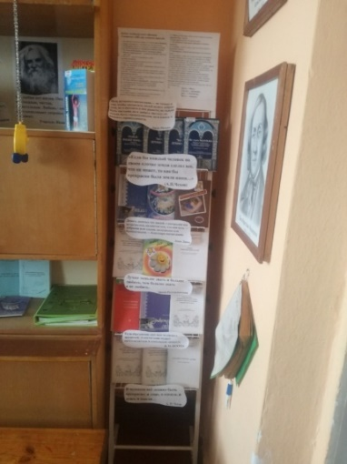
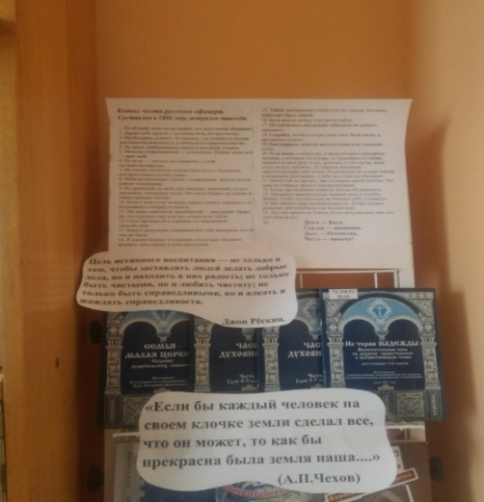
Так же в библиотеке школы был создан уголок « Духовно-нравственного воспитания».
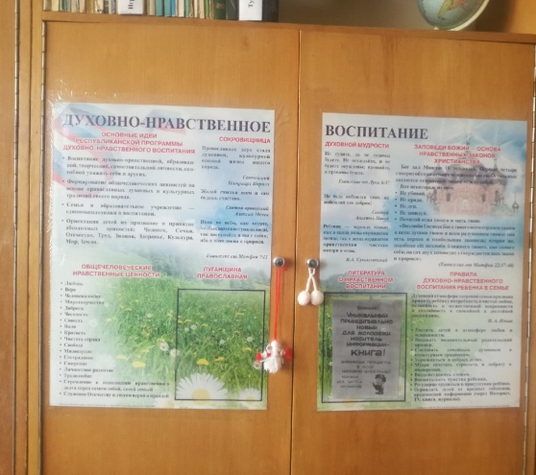
В рамках проекта был проведен час общения с элементами тренинга на тему: «Путешествие в страну Эмпатии», который ориентирован на обучающихся 3-х классов.
Цель:
• Познакомить обучающихся с понятием «эмпатия», его значением и актуальностью его формирования, как нравственного качества личности.
Задачи:
• Формирование нравственной позиции по отношению к добру и злу;
• Формирование способности к духовному развитию;
• Формирование первоначального представления об эмпатии через понимание чувств животных;
Методы проведения: поисковые, дискуссионные, игровые (моделирование жизненно-важных ситуаций в сюжетной игре).
Оборудование: мультимедийное оборудование, микрофон, мягкая игрушка, ватман, цветная бумага, ножницы.
I Приветствие
Ритуал приветствия(3 мин.)
Обсуждение правил работы в группе (2 мин.)
Беседа «Вспомнить все» (3 мин.)
Инструкция. Учащимся задаются вопросы по теме прошлого занятия. Что больше всего запомнилось? Какие выводы каждый сделал?
II Разминка
Игра «Встаньте те, кто...» (5 мин.)
Инструкция. Ребята сидят в кругу. В центре - Ведущий, количество стульев меньше на 1, чем участников. Ведущий говорит: “Встаньте, кто...” и называет какое- либо качество, например, кто считает себя добрым, отзывчивым, справедливым, честным. Те, у кого присутствует названный признак, встают, и стараются занять свободное место, кроме рядом стоящего стула. Далее игра повторяется снова с новым ведущим и по новым признакам.
III Основная часть
Сейчас я зачитаю вам рассказ Василия Сухомлинского, а вы подумайте, о чем этот рассказ? (3 мин.)
Маленького серого котенка выгнали из дома. Сидит котенок на дороге, мяукает: хочет домой, к маме. Мимо проходят люди, смотрят на котенка. Одни грустно качают головой, другие смеются. Кто-то жалеет: бедный котенок. Но, жалея – ничем не помогает.
Наступил вечер. Страшно стало котенку. Прижался он к кусту и сидит – дрожит.
Возвращалась из школы маленькая девочка. Слышит – мяукает котенок. Она не сказала ни слова, а взяла котенка и понесла домой. Прижался котенок к девочке. Замурлыкал. Рад-радешенек.
- И так, о каких качествах, девочки, этот рассказ? (О доброте, сострадании, любви к животным и т. д.).
- Все эти понятия можно объединить в одно слово – эмпатия.
- Вы слышали это слово?
Беседа о понятии «эмпатия» (3 мин.)
Ребята, а вы догадались, какая будет тема нашего занятия? (Эмпатия)
И первая наша остановка – станция « Каждому животному- свой дом».
Как вы думаете, ребята, от кого нужно защищать животных домашних или диких? А как мы можем им помочь? (ответы детей).
Упражнение «Пусть у каждого животного будет свой дом» (7 мин.)
Давайте нарисуем коллективный рисунок.
Рефлексия.

«Добро и зло творить всегда
Во власти всех людей.
Но зло творится без труда,
Добро творить трудней».

Следующая наша станция «Поделись своей добротой».
- ребята, кто считает себя добрым? А что такое доброта? А какими качествами должен обладать добрый человек?
Упражнение «Изобрази доброту» (10 мин.)
Давайте мы с вами объединимся в 4 группы и каждая группа, из теста изобразит «Доброту».
Обсуждение работ.
Рефлексия.
Упражнение «Подари любовь» (2 мин.)
Давайте передадим наше сердце и пожелаем с любовью и добротой соседу свои пожелания.
IV Заключительная часть
Наше путешествие подходит к концу.
Притча – это рассказ с нравоучением. А теперь прослушайте притчу о Добре.
(показ слайда «Мальчик и морские звёзды) (4 мин.)
Во время прилива на берег принесло много морских звёзд. Наступил отлив, и огромное количество их стало высыхать на солнце и гибнуть. Мальчик, гулявший по берегу, стал собирать и бросать звёзды подальше в море. К нему подошёл человек и сказал:
— Но это просто глупо. Оглянись! Здесь миллионы морских звёзд, берег просто усеян ими. Твои попытки ничего не изменят! Ты не сможешь помочь всем! Мальчик поднял следующую звезду, на мгновение задумался, бросил её в море и сказал:
— Нет. Но мои усилия изменят многое, … именно для этой...
Тогда человек тоже поднял звезду и бросил ее в море. Потом еще одну. К ночи на пляже было множество людей, каждый из которых поднимал и бросал в море звезду.
И когда Солнце встало, на пляже не осталось ни одной не спасённой души.
Ребята, для чего нужно всегда посылать добрые чувства другим людям?
Рефлексия.
Упражнение «Лучики доброты» (3 мин.)
Давайте мы с вами напишем на каждом лучике те положительные качества, которые есть в каждом из вас.
Вот такое доброе и красивое солнышко у нас с Вами получилось!!!!
До новых встреч.

СПИСОК ЛИТЕРАТУРЫ
1. Выговская, Л.П. Эмпатийные отношения младших школьников, воспитывающихся вне семьи : автореф. дис. … канд. псих. наук : 19.00.07 / Л.П. Выговская ; НИИ психологии. – Киев, 1991. – 20 с.
2. Краткий психологический словарь. — Ростов-на-Дону: «ФЕНИКС». Л.А.Карпенко, А.В.Петровский, М. Г. Ярошевский. 2009.
3. Онлайн энциклопедия «Кругосвет». [Эл.ресурс].- Режим доступа: http://www. krugosvet.ru/enc/gumanitarnye_nauki/psihologiya_i_pedagogika/ EMPATIYA.html
4. Семья в психологической консультации / Под ред. А.А. Бодалева, В.В. Столина. - М., 2011

